ВІННИЦЬКИЙ НАЦІОНАЛЬНИЙ ТЕХНІЧНИЙ УНІВЕРСИТЕТ

ІНСТИТУТ ІНФОРМАЦІЙНИХ ТЕХНОЛОГІЙ ТА КОМП'ЮТЕРНОЇ ІНЖЕНЕРІЇ

КАФЕДРА ПРОГРАМНОГО ЗАБЕЗПЕЧЕННЯ

Складання програм на опрацювання одновимірних масивів

Звіт про виконання лабораторної роботи № 1

Виконав (ла): ст. 2 курсу, групи 2ПІ-25Б
Коваль Олександр
Перевірив: викладач Карась О.В.

Тема: Складання програм на опрацювання одновимірних масивів. Варіант 72.

Мета: навчитися вирішувати, тестувати і розв’язувати на ЕОМ типові задачі, які працюють з одновимірними масивами; записати алгоритм роботи програми з використанням основних конструкцій мови Сі та покажчиків.

ЗАВДАННЯ
Нехай дано дійсні числа а1949, а1950, ..., а1998 — кількість опадів (у міліметрах), що випали у Вінниці протягом останніх 50 років. Обчисліть середню кількість опадів і відхилення від середнього для кожного року.
КОД ПРОГРАМИ
#include <iostream>
#include <iomanip>
#include <cassert>

#include <cmath>

const int START_YEAR = 1949;
const int N = 50;

double calculate_average(const double *arr, int size) {
assert(arr != nullptr && size > 0);

double sum = 0.0;
for (const double *p = arr; p < arr + size; ++p) {
sum += *p;
}

return sum / size;

}

void print_report(const double *arr, int size, int start_year, double avg) {
std::cout << "\n-----------------------------------------\n";
std::cout << " Рік | Опади (мм) | Відхилення (мм) \n";
std::cout << "-----------------------------------------\n";

for (int i = 0; i < size; ++i) {

const double *p = arr + i;
double deviation = *p - avg;

std::cout << " " << (start_year + i)
<< " | " << std::setw(12) << std::fixed << std::setprecision(2) << *p
<< " | " << std::setw(16) << std::showpos << deviation << std::noshowpos
<< "\n";
}

std::cout << "-----------------------------------------\n";
std::cout << "Середня кількість опадів: " << std::fixed << std::setprecision(2) << avg << " мм\n\n";
}

int main(int argc, char *argv[]) {

if (argc > 1 && std::string(argv[1]) == "--test") {
std::cout << "Тести успішно пройдені.\n";
return 0;
}

double rain[N];

std::cout << "=== Лабораторна робота №1. Варіант 72 ===\n";
std::cout << "Оберіть джерело даних:\n";
std::cout << "1 - Використати зразкові кліматичні дані (1949-1998)\n";
std::cout << "2 - Ввести 50 значень вручну\n";
std::cout << "Ваш вибір (за замовчуванням 1): ";

char choice = '1';
if (!(std::cin >> choice) || (choice != '1' && choice != '2')) {
choice = '1';
}

if (choice == '2') {
std::cout << "Введіть " << N << " дійсних чисел (опади за 1949-1998 рр.):\n";
for (double *p = rain; p < rain + N; ++p) {
int year = START_YEAR + static_cast<int>(p - rain);
std::cout << year << ": ";
if (!(std::cin >> *p)) {
std::cerr << "Помилка введення даних.\n";
return 1;
}
}
} else {
const double sample_data[N] = {
540.2, 612.5, 489.1, 675.0, 520.4, 598.7, 630.1, 515.8, 580.3, 602.4,
645.2, 532.0, 578.6, 690.4, 510.9, 625.3, 560.1, 595.0, 640.8, 512.3,
670.5, 588.2, 545.6, 615.4, 530.7, 660.2, 575.0, 590.1, 622.8, 505.4,
680.0, 565.3, 610.9, 535.2, 642.1, 580.0, 599.4, 618.7, 525.6, 672.3,
550.8, 605.2, 633.0, 518.5, 665.4, 582.1, 540.0, 620.5, 595.6, 611.2
};

for (int i = 0; i < N; ++i) {
*(rain + i) = *(sample_data + i);
}
std::cout << "Завантажено зразкові дані за 50 років.\n";
}

double avg = calculate_average(rain, N);

print_report(rain, N, START_YEAR, avg);

return 0;
}

БЛОК-СХЕМА АЛГОРИТМУ (UML)
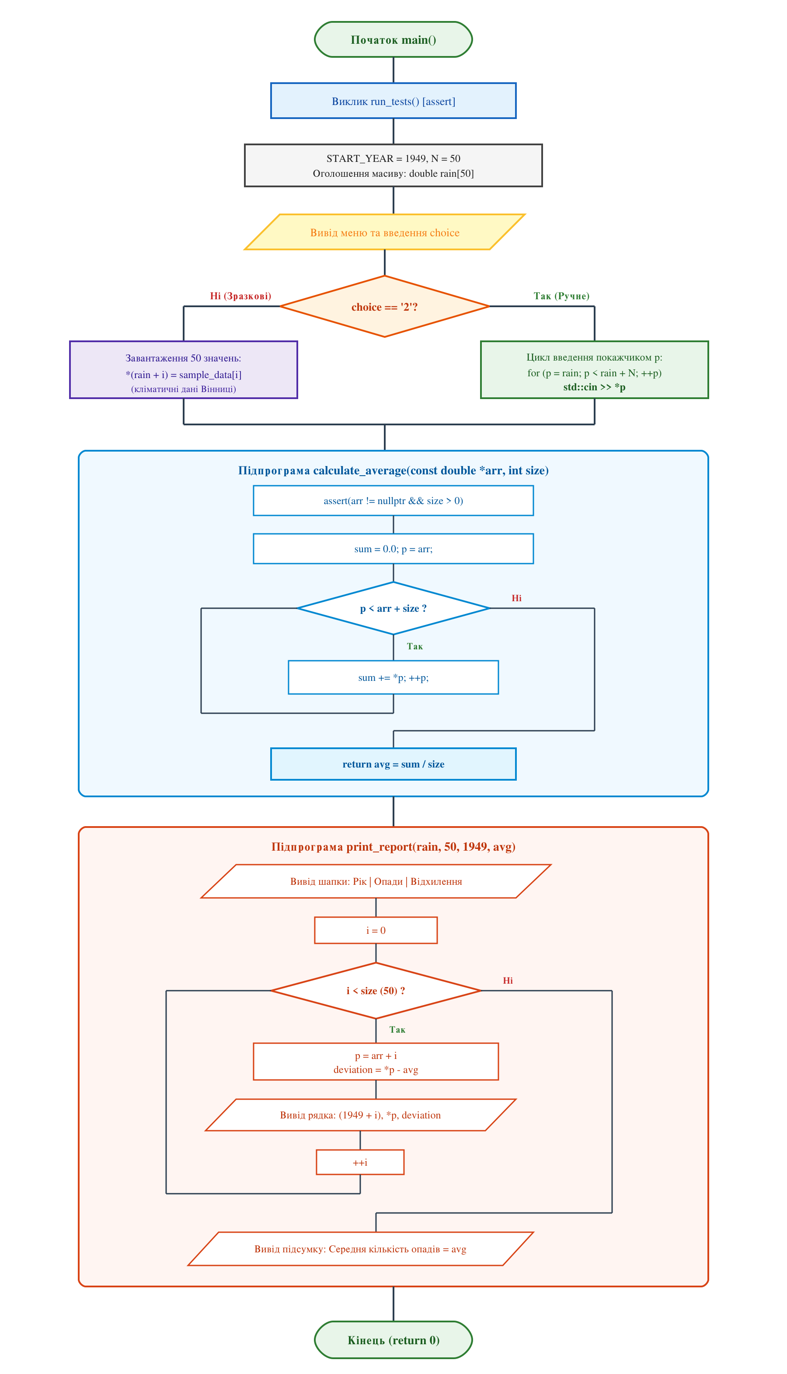
Висновок: У результаті виконання лабораторної роботи було створено програму мовою Сі для опрацювання одновимірного масиву даних про кількість опадів у Вінниці за 1949–1998 рр. (варіант 72). Програма обчислює середню кількість опадів та відхилення від середнього для кожного року з використанням покажчиків. У ході роботи складено алгоритм, блок-схему та проведено тестування програми.

